النشاط 1 : الجملة والمرجع . السنة 1 ج م ع ت : 1 + 2
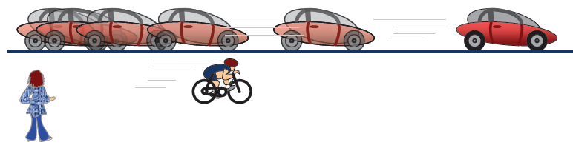

1- ما هي الحالة الحركية للسيارة بالنسبة ل :
أ- الملاحظ الواقف .ب- الدراج .ﺠ- سائق السيارة .
2- بعد دقائق من إنطلاق السيارة :
أ- هل يرى الملاحظ الواقف السيارة ؟ ب- هل يرى السائق السيارة ؟

النشاط 2 : معلم المسافة ومحور الأزمنة .
ينزلق جسم على منضدة هوائية مائلة . نأخذ لها صورا متتالية في أزمنة متساوية قدرهاs 0,08 = τ فنحصل على الشكل التالي ( سلم الرسم 1/1 ). نأخد لحظة مرور الجسم من الموضع G₀ مبدءا للأزمنة .
1- إملىء الجدول التالي .
الموضع G | G₀ | G₁ | G₂ | G₃ | G₄ | G₅ | G₆ | G₇
ﺇحداثيات G (m ) x
اللحظة (s ) t
2- مثل البيان x=f(t) المسمى مخطط المسافة .

النشاط 3 : طبيعة الحركة .
تعطى لك التسجيلات التالية ، حيث الحركة تتم من اليسار إلى اليمين :
الشكل1

الشكل3
1- ما طبيعة المسار في كل تسجيل ؟
2- قارن بين المسافات المتتالية المقطوعة في مجالات زمنية متساوية في كل تسجيل ، ما طبيعة الحركة في كل تسجيل ؟
الأستاذ : خصام . ع

